商品多规格设置：普通规格、组合生成与价格图片核对｜云上订货系统
多规格把同一件商品的容量、口味、颜色或尺寸分成可识别的商品明细，让客户选到准确货品，订单和仓库也沿同一规格继续处理。设置的重点不是生成尽可能多的组合，而是每个真实销售组合都有清楚的名称、编号、价格、图片和可售状态。先区分普通规格、组合规格与瓶箱单位，再决定怎样建立；新组合出现于编辑页，不代表已经保存，也不代表客户已经能够购买。

先判断普通规格还是组合规格
PC从商品列表进入原商品编辑，在商品规格区域维护。普通规格适合直接列出250ml、500ml这类少量独立规格；组合规格适合口味、容量等多个维度同时决定具体货品。普通模式使用添加规格逐行填写，组合模式先选择规格项和值，再由它们生成明细。两种模式都要对应真实商品，不能为了让编辑页更丰富而加上没有采购、销售和库存依据的颜色、包装或尺寸。
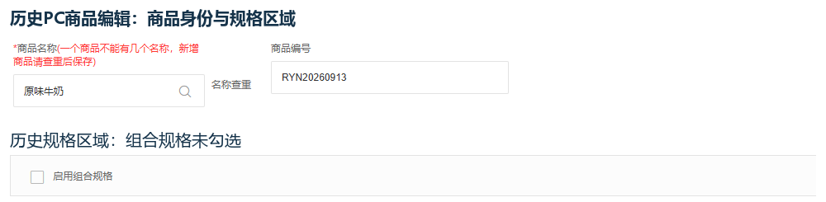
图1：历史PC原味牛奶RYN20260913编辑页中组合规格未勾选；启用多单位不表示已启用组合规格，应分别核对应开关。
多单位解决的是同一规格按瓶、箱等不同单位订货及换算；多规格解决的是250ml与500ml、原味与低糖等不同货品的识别。1箱24瓶并不会生成24个规格，也不能把500ml当成250ml的辅助单位。建立前准备真实规格清单，为每个规格分配可追溯编号；已有商品先核当前规格与未完成业务，不能直接切模式让原订单失去对应。开关灰色、规格项不能换或值不能删除时，先看关联和实际提示。
只需要普通的两种容量时，在原商品下分别新增250ml、500ml，逐行核名称与编号即可。不要为两种容量新建两件同名商品，又在其中各建一套重复规格。规格名称服务客户识别，规格编号服务精确检索和对照，商品编号属于上一层；三者都用同一个模糊简称，后续搜索、导入和拣货就难以区分。编号是否必填按本入口及企业配置，但资料设计应给每个真实规格一个稳定、清楚的识别方式。

组合按维度和值生成，先算明细数量
启用组合规格后，先选择或新增规格名称，再选择相应规格值。比如口味选择原味、低糖，容量选择250ml、500ml，组合为原味250ml、原味500ml、低糖250ml、低糖500ml四行。两个维度各两个值，得到的是二乘二四行，不是把四个值并列成四个互不关联的名称。再加一个双选值维度就成为八行，新增维度前应先判断企业是否确实销售每种组合。
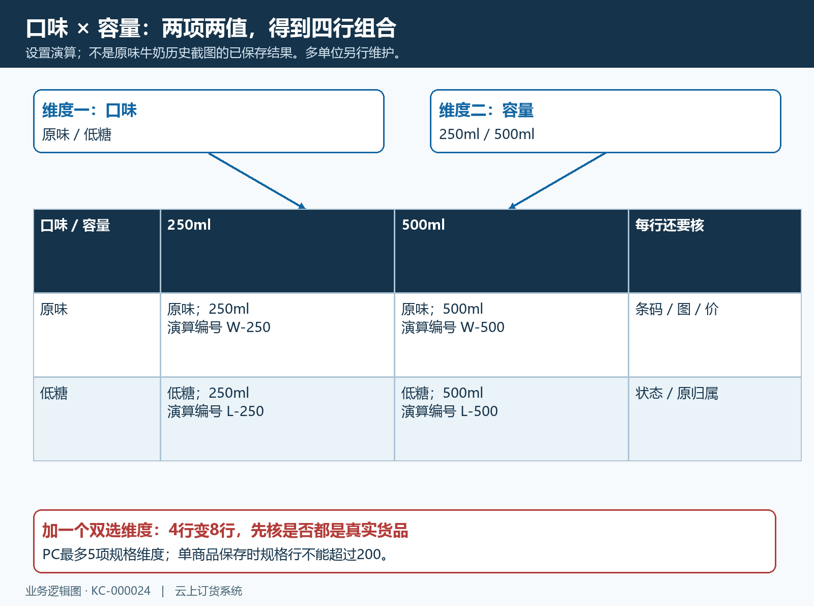
图2：口味两值乘容量两值生成四行，每行单独核编号、条码、价格和图片；这是设置演算，不冒充历史原味牛奶已建立四种组合。
规格名称为空不能继续选值；确认时没有值，先选择或补新增值，不靠默认空项完成。PC新增规格值时会按空格拆分输入并去重，单个值不能超过50个字符；带空格的名称要先考虑是否会被拆成两个值。新增与勾选是两步，值进入备选列表后，还要确认本商品选中了哪些值。不要把所有备选值一次全选，随后发现不存在的组合又临时改名掩盖。
PC最多可添加五项规格维度，保存时单商品规格明细不能超过200行；实际应用通常用足够表达货品的少量维度更容易核对。达到数量限制，应回到真实商品边界和必需值调整，不把一件商品随意拆成多个重复档案绕过。某个维度没有选值，按提示补值或移除这项；确认后查生成行是否与预先计算一致，尤其检查遗漏的容量和多出来的口味。定制商品有另一种生成方式，不能拿普通组合操作替代其专用规则。

每行核规格名称、编号、条码和图片
普通规格名称不能空白，PC规格名称长度上限80个字符，规格编号上限50个字符，条形码上限24个字符。编号和条码的允许字符及必填提示分别处理，不能把带中文的规格名称原样当条码。条码应对应实际包装与具体规格，未知时查实物或供应资料，不能随便填一个通用占位码，让多个规格看似可扫却无法区分。组合规格名称由所选维度和值形成，不在生成明细里随意改成与维度无关的简称。
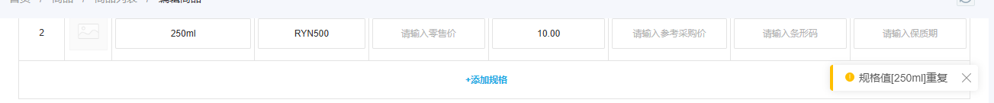
图3：历史PC第二行显示250ml、规格编号RYN500，提示“规格值[250ml]重复”；本图证明规格名称重复拦截，不证明编号重号或500ml已保存成功。
若两行都写250ml，即使编号分别是RYN250、RYN500，也不能靠编号不同把它们解释为两个正确容量。按真实货品修正第二行规格名称，再回查编号、条码和价格是否也属于500ml；只把名称改为500ml而保留250ml的条码和图片，仍然是错档案。编号重复、规格名称重复和条码识别混乱分别核原提示与对象范围，不把所有报错统一归为“重号”，更不能只改末尾字符让系统接受错误货品。
规格图在对应规格行选择或上传，商品相册主图与规格图分开维护。给250ml和500ml拍摄或选取能看清包装标识的图片，上传后在本行回查缩略图与放大图，再换行核另一规格。同一张通用品牌图未必能帮助客户识别容量；图上容量与名称不同，应换正确图，而不是让客户以文字为准忽略明显矛盾。图片上传成功仅证明图片可读，仍需保存原商品并核对应规格归属。

统一价格与分别定价按真实规则选
组合规格的“分别设置不同价格”决定是否逐规格维护价格。没有启用时，按统一销售价格处理生成明细；启用后逐行填写并核各规格销售价，不能只把第一行填好就认为其他行自动有正确价。零售价用于展示，参考采购价用于采购参考，销售价用于销售基础定价，三者不能因金额相同就视作同一字段。客户等级价、指定价和活动另有适用范围，最终客户看到的成交价仍需由该客户和具体规格核对。
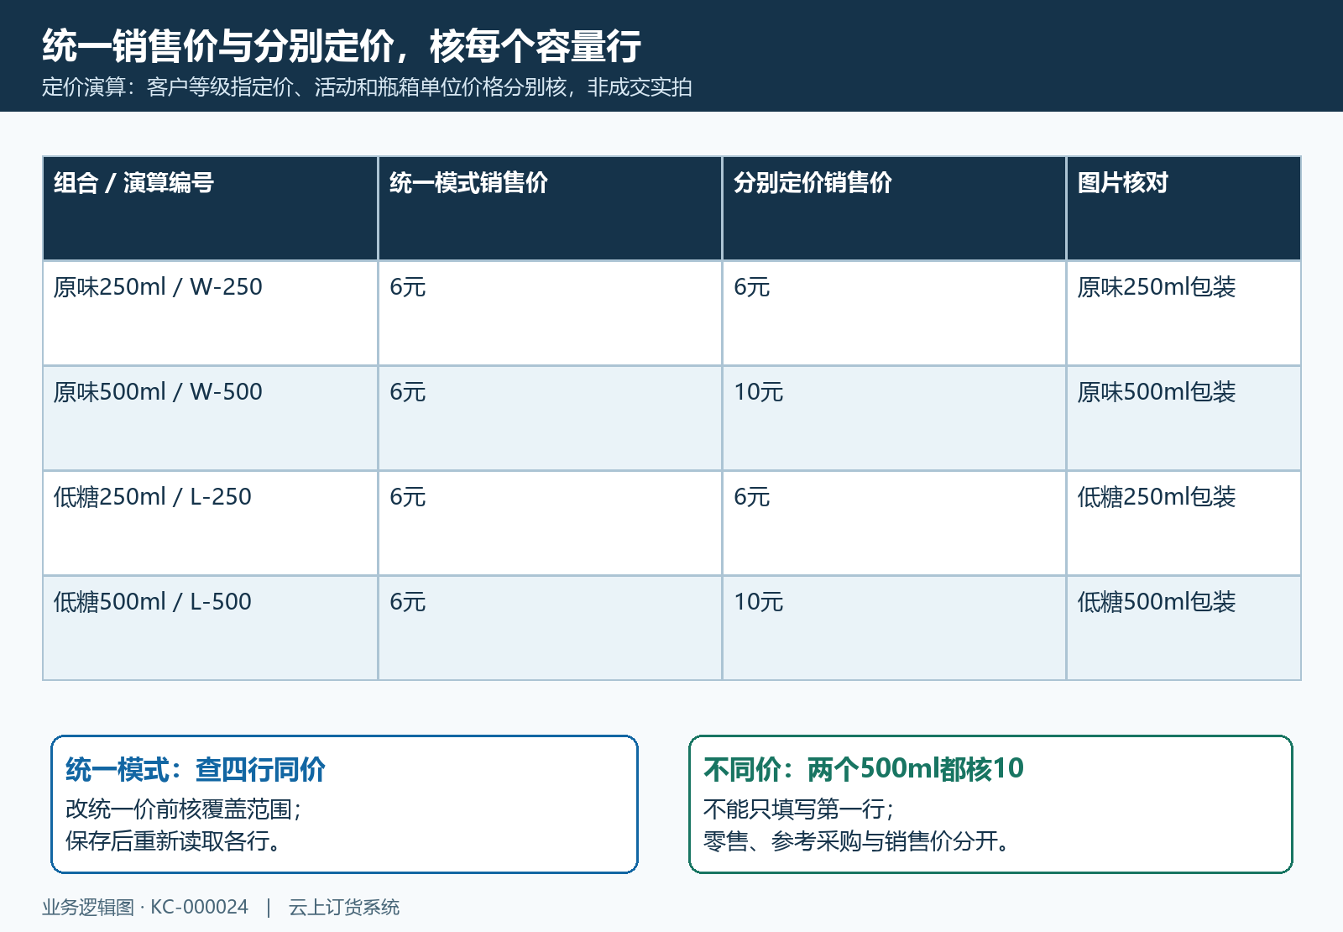
图4：四行组合统一销售价与按容量分别销售价对照；图中数字是定价演算，选择哪个模式取决于企业约定，客户价与单位价格另核。
例如四种组合统一销售价6元，四行都应读到6元；若250ml销售价6元、500ml销售价10元，应启用分别定价并核每种口味下的容量行，不只改一个500ml行。切回统一模式前先保存原分规格价格依据，确认覆盖范围；编辑维度和值生成新行后，也要重新检查原有和新增行的编号、图片、价格及上下架，不能假定重新生成完全不会影响已填数据。
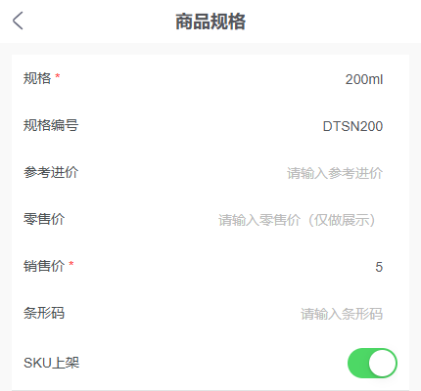
图5：历史手机管理端为另一商品低糖酸奶的200ml、DTSN200、销售价5和SKU上架开关；它说明单规格字段，不是图1牛奶的跨端保存或手机商城购买证明。
手机管理端普通商品从规格区域新增或编辑；组合模式按“下一步”进入组合设置，不能把普通新增规格窗口视为组合生成页。图中确定只是回传本行资料，之后还要完成商品保存并重新读取。手机销售价精度、字段显隐及能否改规格受实际设置与权限影响，不照抄PC列数。每次保存都查原商品和规格编号，防止现场切换商品后，把另一件商品的字段当作同一规格已同步。

保存原商品，再用客户本人核选购结果
PC完成明细后保存原商品，读取实际成功或失败提示，按配置进入商品列表或审核流程，再打开同一商品核全部规格。商品仍待审核、下架，或具体SKU不可售时，管理端能看到资料不等于客户能购买。用有权限的实际客户在手机商城重新打开商品，逐个切换规格，核名称、规格图、单位、显示价格与可购状态；图片缺失时可能仍显示商品相册图，不能据此认定已配置专属规格图。
核选购时沿同一规格编号检查详情、加入购物车后的明细和确认前清单，不只看商品标题与最低起价。没有实际采购需求时不提交测试成交；当前客户看不到某个规格，先查商品与SKU状态、审核、客户可见范围和当前读取结果，再定位图、价或生成行的问题。演算的四行数量正确，只证明结构设计可解释，不能替代实际保存结果与客户可购检查。

已有业务的规格变更先核关联
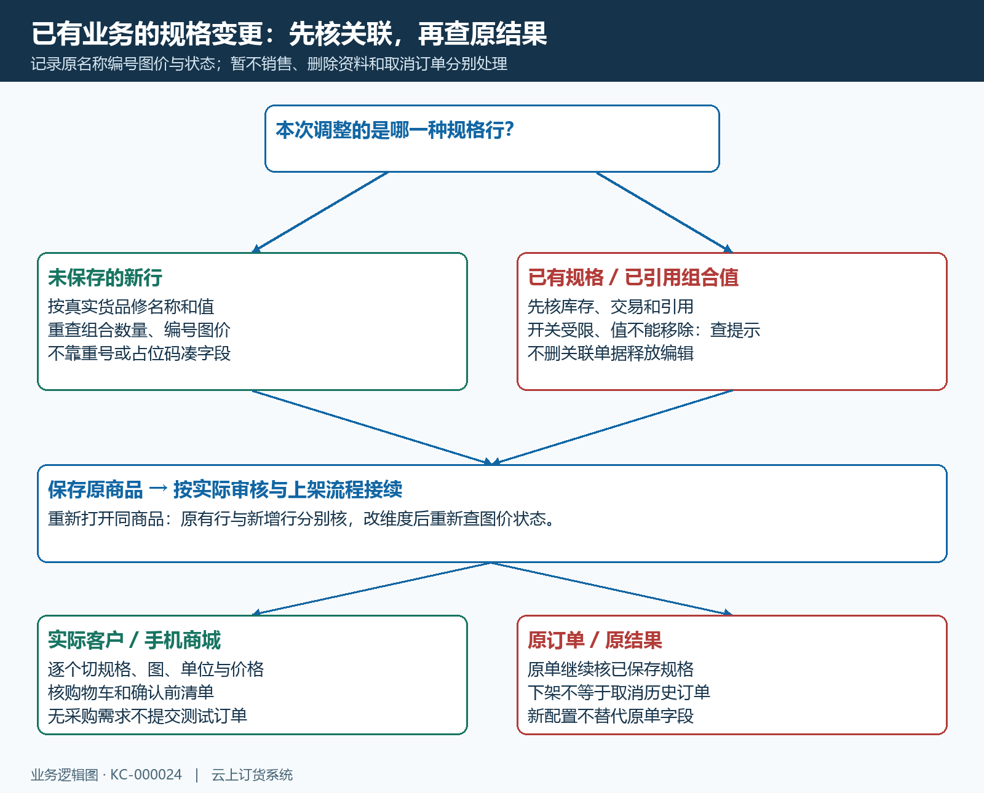
图6：未保存的新行可以按真实需求调整；已有规格和组合值先核业务关联，保存后分别回查商品明细与客户选购，原订单另查原字段。
已有商品启用组合开关不可改、已用规格值不能移除，先查原商品和关联业务，不删订单来释放编辑。删除已有规格会执行关联检查，未保存的新行与已有规格不是同一种删除范围；允许删除也应先确认库存、未完成交易和下游引用。只是暂时不卖的规格，评估实际可用的SKU上下架和商品状态；下架不等于删除历史规格，也不能保证已保存订单同步取消。
改维度、移除值或重建明细前，记录旧规格编号、名称、图片、价格和可售状态，明确本次新增或停止销售的货品。保存后对原有与新增行分别重读，原订单按保存的规格和关联状态接续，不推定改名后所有历史明细都自动按新货品解释。失败时保留最早的提示、脱敏商品和规格编号、操作时间及生成前后行数，交对应岗位处理；不以复制一件新商品隐藏尚未核清的旧规格关系。

下一步学习
本篇完成后可继续学习：KC-000041、KC-000477、KC-000480、KC-000376。分别回查编号规则、多单位换算、客户价格及商品审核上架。

